**SERVICE APP**

(Aplicație service)

|  |  |
| --- | --- |
| **Elev:** Coviltir Florin-Valentin  **Program de studii:** Informatică IFR / An 2 | **Profesor:** Pruteanu Eusebiu  **Materie:** Programare WEB |

**Cuprins:**

1. Motivul alegerii temei
2. Prezentarea temei alese
3. Limbaje web și framework-uri integrate
4. Bibliografie

**Motivul alegerii temei**

Motivul pentru care am ales această temă este dat de faptul că activez în prezent într-o firmă de IT, ce are ca activitate secundară zona de service al tehnicii de calcul.

Activitatea primară a firmei în care activez este realizarea de site-uri web, drept pentru care am îmbinat cele două subramuri ale informaticii, din practică, pentru a realiza acest proiect.

Numele proiectului este „Service APP”, acesta fiind un nume generic pentru acest proiect. Acest nume va fi actualizat, în paralel cu proiectul în sine, acesta dorind a fi un început pentru proiectul de licență din anul terminal.

Proiectul nu este într-o stare finală, acesta va mai suferi modificări (sistem trimitere automată a email-urilor către clienți cu fișele de intrare și ieșire, sistem partener service specializat, sistem trimitere SMS și multe altele).

**Prezentarea temei alese**

Tema aleasă de către mine este „Aplicație service IT”. Acest proiect constă și are rolul de a gestiona fiecare intrare în service a unui echipament IT, până la ieșirea acestuia din service.

Proiectul include următoarele funcționalități:

1. Sistem de autentificare/deconectare și înregistrare;
2. Funcție de adăugare/eliminare/vizualizare a unui client;
3. Funcție de adăugare/eliminare/vizualizare a unei fișe de service;
4. Funcții pentru statistici generale legate de nr. de fișe, profit, etc.;
5. Design responsive și multicolor pentru fiecare secțiune în parte.

1.Sistem de autentificare/deconectare și înregistrare:

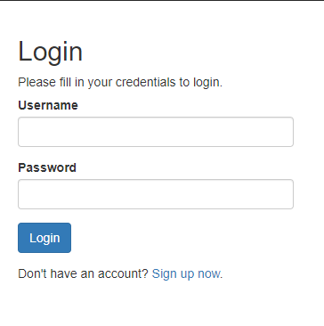

2. Funcție de adăugare/eliminare/vizualizare a unui client:

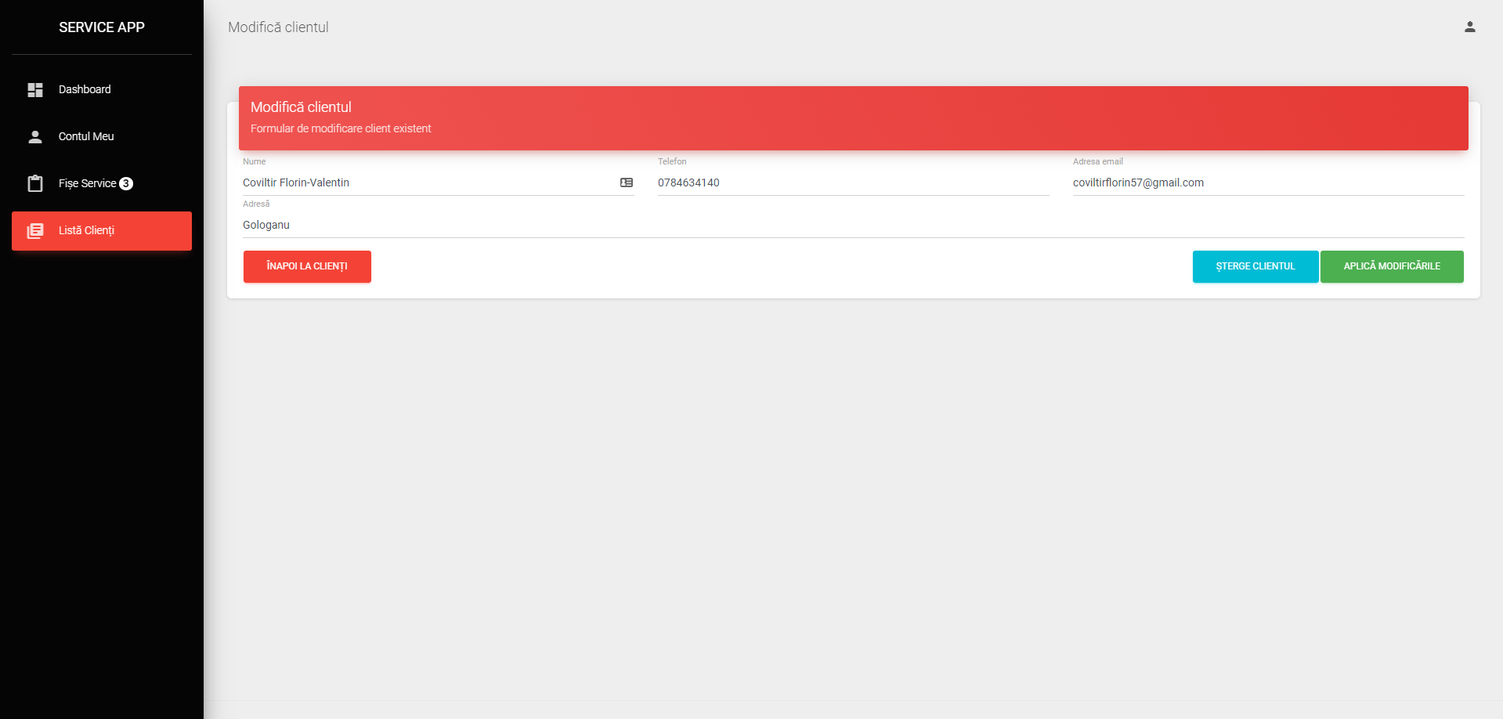

3.Funcție de adăugare/eliminare/vizualizare a unei fișe de service:

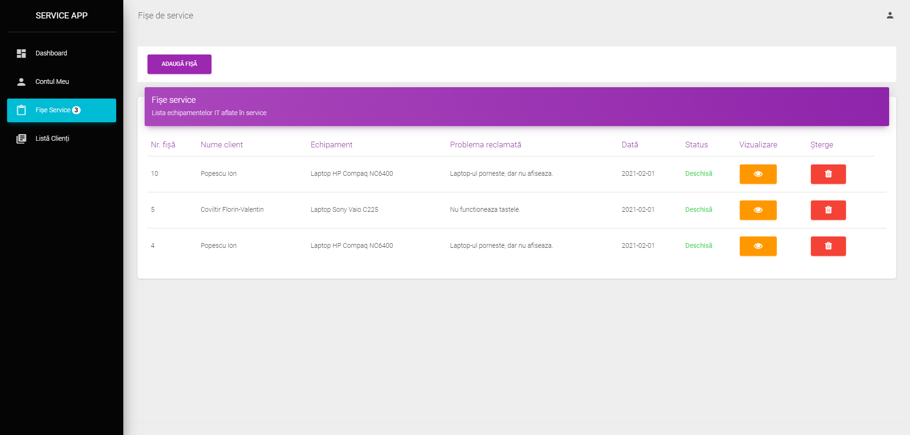

4.Funcții pentru statistici generale legate de nr. de fișe, profit, etc.:

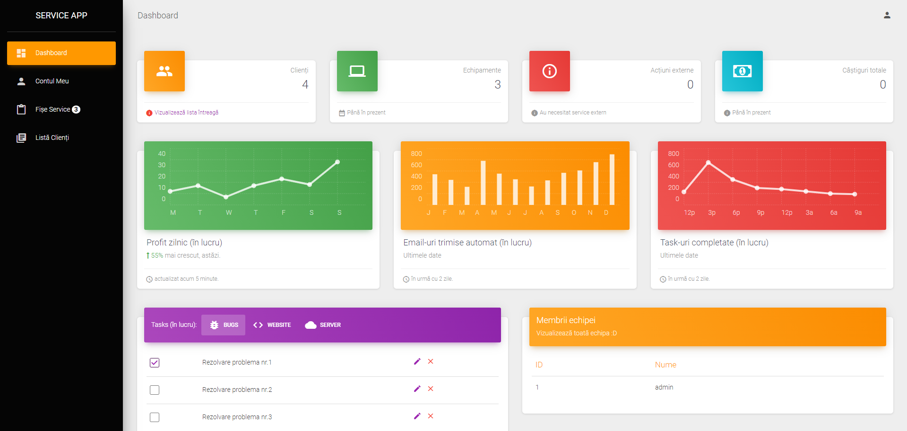

5.Design responsive și multicolor pentru fiecare secțiune în parte:

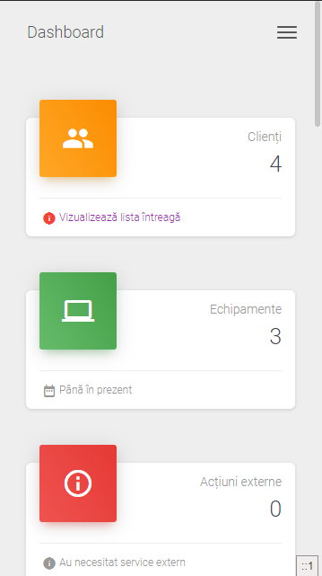

**Limbare web integrate**

Pentru realizarea acestui proiect a fost nevoie de integrarea framework-ului Bootstrap4 și a următoarelor limbaje web:

1. MySQL/Phpmyadmin

2. PHP

3. Javascript

4. jQuery

5. HTML5, CSS3, SCSS.

Baza de date – MYSQL:

Toate datele, mai pe scurt, clienții, fișele de service și utilizatorii aplicației sunt stocate într-o bază de date simplă, ce conține 3 tabele (clienti, fise, users). 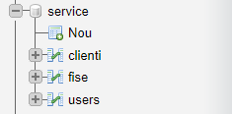

Ierarhia fișierelor componente:

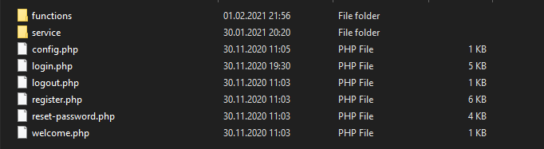

**Bibliografie:**

<https://docs.phpmyadmin.net/en/latest/>

<https://getbootstrap.com/docs/5.0/getting-started/introduction/>

<https://dev.mysql.com/doc/>